День Победы!
День Победы - это самый дорогой праздник для всего народа. Дети дошкольного возраста должны знать, что война принесла много горя и страдания людям. У дошкольников необходимо формировать чувство патриотизма, сопереживания прошедшим событиям Великой Отечественной Войны, уважение к людям, которые воевали и ковали победу, к ветеранам войны. В нашем детском саду каждый год проводится тематическая неделя, посвященная Дню Победы. Мы знакомим детей с событиями Великой Отечественной войны. Проводим беседы о войне, рассматриваем альбомы, книги, медали, репродукции, разучиваем стихи и песни, рисуем на военную тему, делаем поделки. В этом году на мероприятия, посвященные празднованию 71 годовщине Победы, мы пригласили участников тыла - Перепелову Евгению и Романчук Марию. Дети старшей и подготовительной групп прочитали стихи, спели песни «Катюша», «Смуглянка», «День Победы», станцевали «Матросский танец», «Журавли».
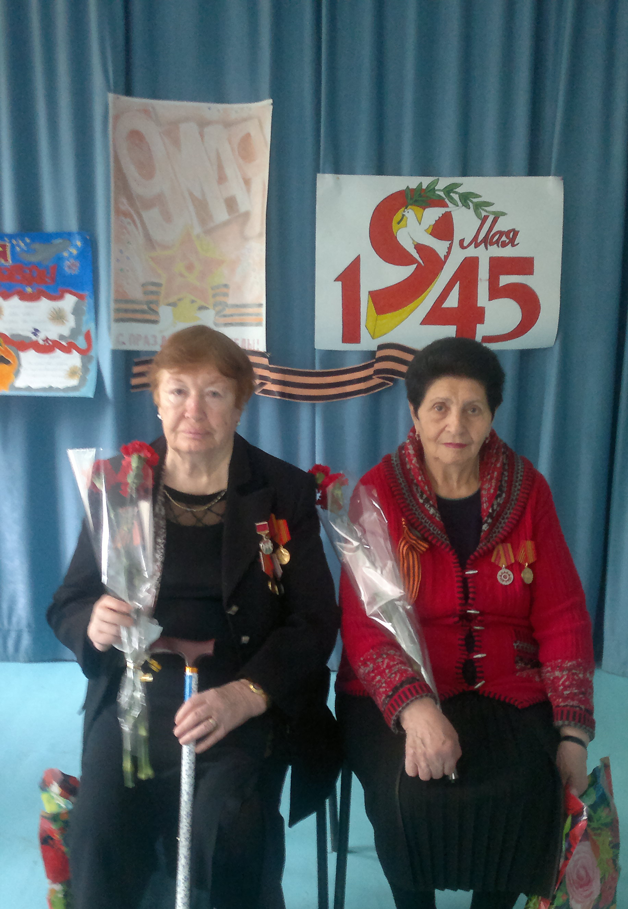
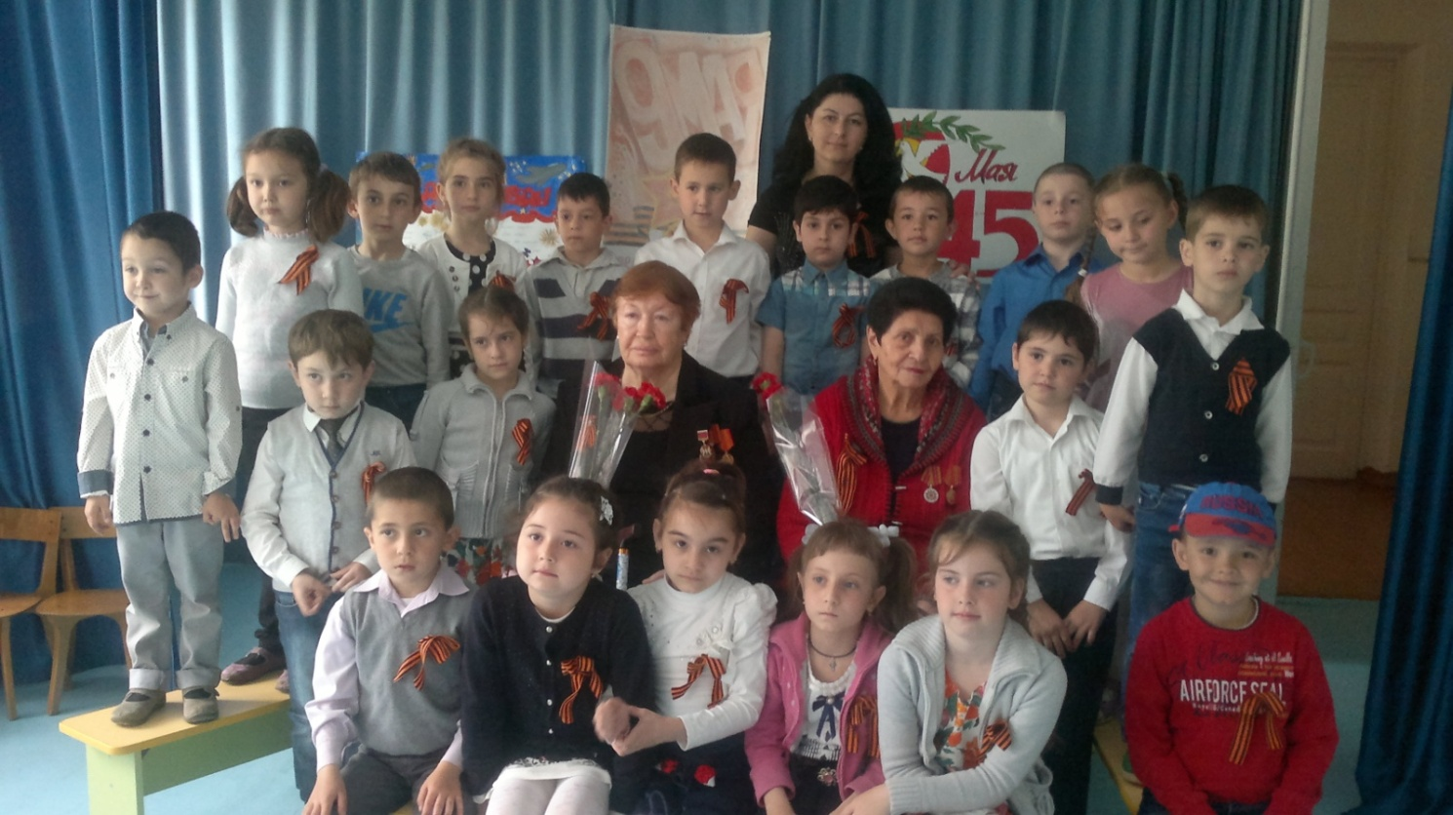

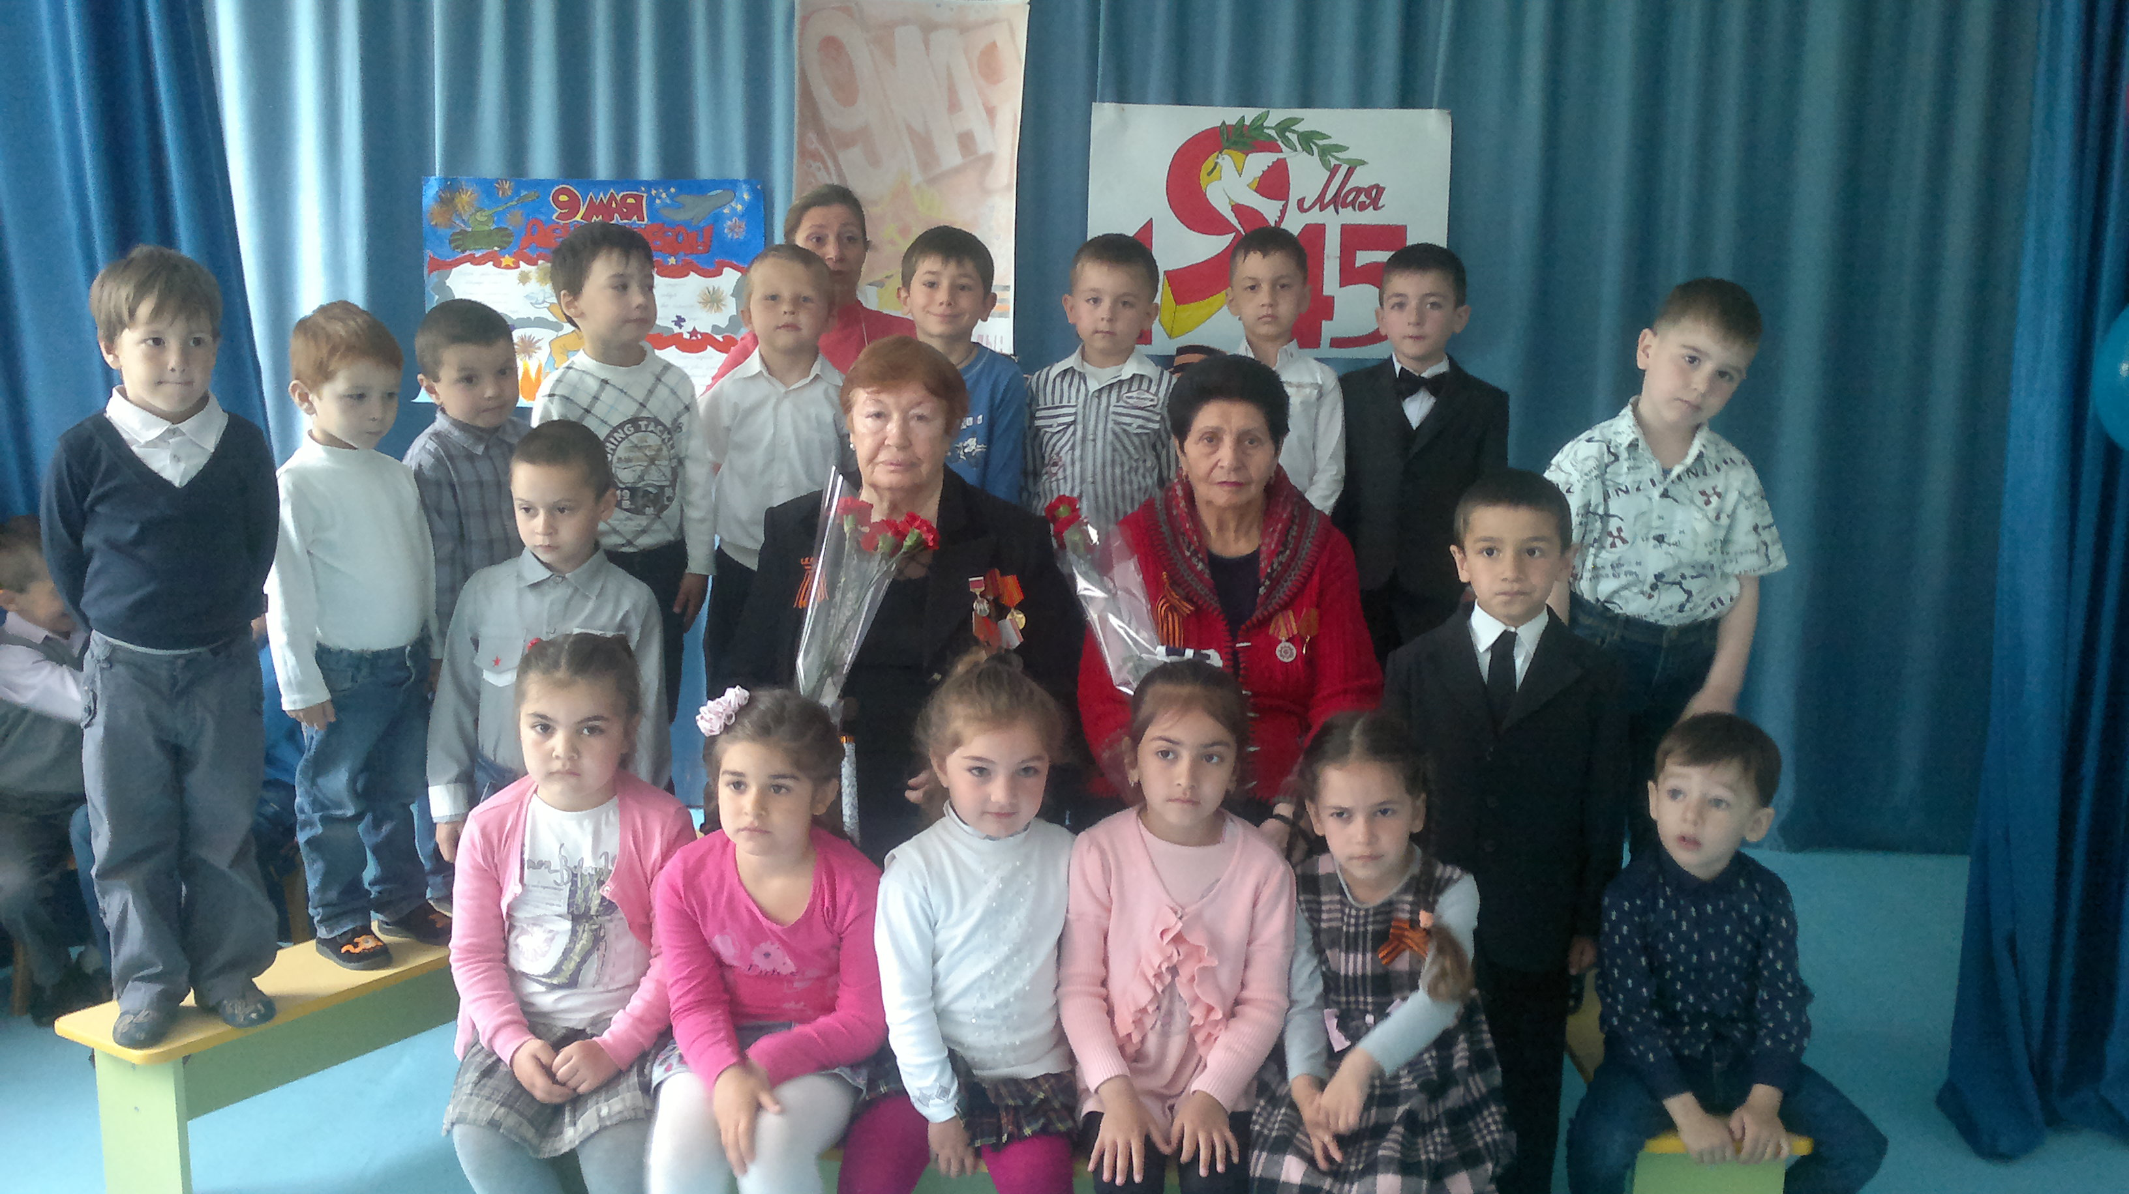

Перепеловой Евгении и Романчук Марии на память были преподнесены букеты цветов и памятные подарки.

Затем дети старшего дошкольного возраста отправились в сквер БМК к памятнику павших в годы ВОВ на возложение.
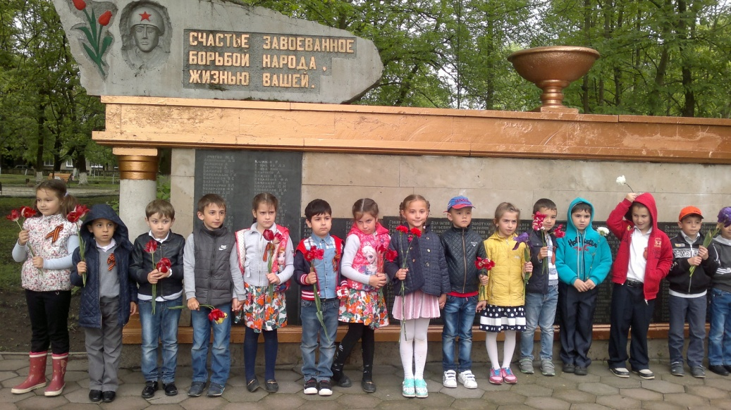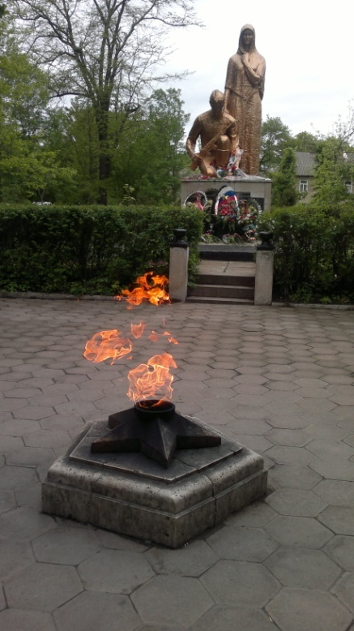
Помните! Через века, через года,- помните!
О тех, кто уже не придет никогда,- помните!
Не плачьте! В горле сдержите стоны, горькие стоны.
Памяти павших будьте достойны! Вечно достойны!

